|  |  |
| --- | --- |
| Project <<Game Stars >> | |
| << Game Stars Opdracht>> | |
| This article is based on the free eBook "Project Management: the CAM2P™ Model" | |
| Klas | Swd5 |
| Projectgroep | 1 |
| Groepsleden | Cihat Bilen / Alper Altan/ Jiyan Adam/ Ivan Blom |
| Docent | tarik |
| Versie | Game stars |
| Datum |  |

Inhoud

1. Orientatie en definitie 3

1.1 Aanleiding 3

1.2 Projectopdracht 3

1.3 Planning 3

2 Ontwerp 4

2.1 Inhoud van folder A (functioneel) 4

2.2 Inhoud van folder B (functioneel) 4

2.3 Vormgeving van de folder A (technisch) 4

3 Realisatie 5

3.1 Folder A – De opleiding 5

3.2 Folder B - Het vak 5

4 Evaluatie 6

Bijlagen 7

# Orientatie en definitie

## Orientatie





## Projectopdracht

Onduidelijk geformuleerd: de klant heeft ons gevraagd om een moodboard te maken we snappen niet precies hoe wij de moodboard moeten maken en daarom gaan we contact opnemen met de klant.

Goed geformuleerd: ons team gaat zorgen voor een website voor gamers die binnen 10 weken af. De website moet duidelijk zijn en een goed structuur hebben.

## Planning

[data in overleg met projectleider aanpassen, indien nodig]

|  |  |  |  |  |
| --- | --- | --- | --- | --- |
|  | **Onderdeel** | **Uitgevoerd door:** | **Te voltooien voor:** | **Voltooid?** |
| Orientatie | Interview voorbereiden | Jiyan Adam | 7/9/2021 |  |
|  | Interview uitvoeren | - | 7/9/2021 |  |
|  | Interview verslag maken | Jiyan Adam | 10/9/2021 |  |
| Definitie | Projectopdracht maken |  | 10/9/2021 |  |
|  | Planning afmaken | Cihat Bilen | 10/9/2021 |  |
| Ontwerp | Inhoud folder A maken | Zelfde als realisatie | 13/9/2021 |  |
|  | Vormgeving folders bespreken. |  | 13/9/2021 |  |
|  | Vormgeving folder A maken | Zelfde als realisatie | 15/9/2021 |  |
| Realisatie | Folder A+E+F maken | Cihat Bilen | 17/9/2021 |  |
|  | Folder B+D maken | Alper Altan | 17/9/2021 |  |
|  | Folder C testen | Ivan Blom | 17/9/2021 |  |
|  | Folder C testen | Jiyan Adam | 17/9/2021 |  |
| Opleveren | Presentatie maken | Alper Altan | 15/9/2021 |  |
|  | Presentatie houden | Idereen | 17/9/2021 |  |
| Evaluatie | Schrijven van een evaluatie | P.P | 17/9/2021 |  |

Use case diagram

Schetsmaking voor je klant voor alle functies

# Ontwerp

## Inhoud van homepage A (functioneel)

|  |  |  |
| --- | --- | --- |
| Vak 1 | Slideshow top 4 games | [eventueel afbeelding] |
| Vak 2 | Footer klik baarheid | [eventueel afbeelding] |
| Vak 3 | [hier komt de tekst van vak 3] | [eventueel afbeelding] |
| Vak 4 | [hier komt de tekst van vak 4] | [eventueel afbeelding] |
| Vak 5 | [hier komt de tekst van vak 5] | [eventueel afbeelding] |
| Vak 6 | [hier komt de tekst van vak 6] | [eventueel afbeelding] |

## Inhoud van rating page B (functioneel)

|  |  |  |
| --- | --- | --- |
| Vak 1 | Contact folmulier | [eventueel afbeelding] |
| Vak 2 | Submit knop | [eventueel afbeelding] |
| Vak 3 | [hier komt de tekst van vak 3] | [eventueel afbeelding] |
| Vak 4 | [hier komt de tekst van vak 4] | [eventueel afbeelding] |
| Vak 5 | [hier komt de tekst van vak 5] | [eventueel afbeelding] |
| Vak 6 | [hier komt de tekst van vak 6] | [eventueel afbeelding] |
|  |  |  |

## Inhoud van review C (functioneel)

|  |  |  |
| --- | --- | --- |
| Vak 1 | Review formulier | [eventueel afbeelding] |
| Vak 2 | Submit knop | [eventueel afbeelding] |
| Vak 3 | [hier komt de tekst van vak 3] | [eventueel afbeelding] |
| Vak 4 | [hier komt de tekst van vak 4] | [eventueel afbeelding] |
| Vak 5 | [hier komt de tekst van vak 5] | [eventueel afbeelding] |
| Vak 6 | [hier komt de tekst van vak 6] | [eventueel afbeelding] |

## Inhoud van merch page D (functioneel)

|  |  |  |
| --- | --- | --- |
| Vak 1 | Hover van prijs van het product | [eventueel afbeelding] |
| Vak 2 | Buy knop | [eventueel afbeelding] |
| Vak 3 | Size dropdown | [eventueel afbeelding] |
| Vak 4 | [hier komt de tekst van vak 4] | [eventueel afbeelding] |
| Vak 5 | [hier komt de tekst van vak 5] | [eventueel afbeelding] |
| Vak 6 | [hier komt de tekst van vak 6] | [eventueel afbeelding] |

## Inhoud van about us E (functioneel)

|  |  |  |
| --- | --- | --- |
| Vak 1 | Video’s speelbaar | [eventueel afbeelding] |
| Vak 2 | [hier komt de tekst van vak 2] | [eventueel afbeelding] |
| Vak 3 | [hier komt de tekst van vak 3] | [eventueel afbeelding] |
| Vak 4 | [hier komt de tekst van vak 4] | [eventueel afbeelding] |
| Vak 5 | [hier komt de tekst van vak 5] | [eventueel afbeelding] |
| Vak 6 | [hier komt de tekst van vak 6] | [eventueel afbeelding] |

## Inhoud van contactpage F (functioneel)

|  |  |  |
| --- | --- | --- |
| Vak 1 | Contact formulier | [eventueel afbeelding] |
| Vak 2 | Submit knop | [eventueel afbeelding] |
| Vak 3 | [hier komt de tekst van vak 3] | [eventueel afbeelding] |
| Vak 4 | [hier komt de tekst van vak 4] | [eventueel afbeelding] |
| Vak 5 | [hier komt de tekst van vak 5] | [eventueel afbeelding] |
| Vak 6 | [hier komt de tekst van vak 6] | [eventueel afbeelding] |

## Vormgeving van de folder A (technisch)

[plaats hieronder een of meerder afbeeldingen die weergeven hoe de folder wordt ingedeeld] 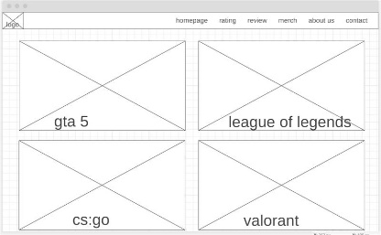

## Vormgeving van de folder B (technisch)

[plaats hieronder een of meerder afbeeldingen die weergeven hoe de folder wordt ingedeeld]

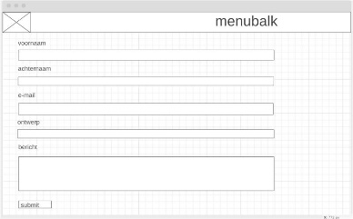

## Vormgeving van de folder C (technisch)

[plaats hieronder een of meerder afbeeldingen die weergeven hoe de folder wordt ingedeeld]

## Vormgeving van de folder D (technisch)

[plaats hieronder een of meerder afbeeldingen die weergeven hoe de folder wordt ingedeeld]

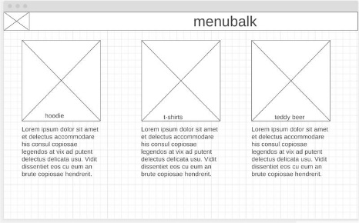

## Vormgeving van de folder E (technisch)

[plaats hieronder een of meerder afbeeldingen die weergeven hoe de folder wordt ingedeeld]

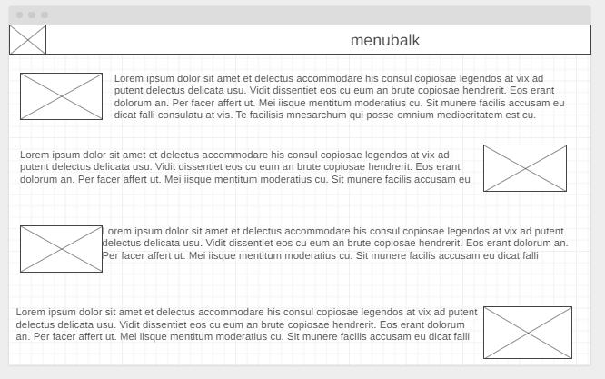

## Vormgeving van de folder F (technisch)

[plaats hieronder een of meerder afbeeldingen die weergeven hoe de folder wordt ingedeeld]

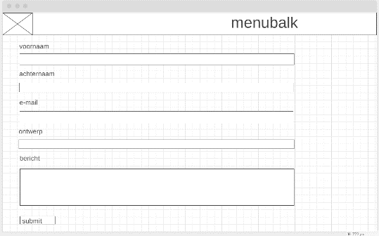

# Realisatie

## website A – De opleiding

[ hier een of meerdere afbeeldingen invoegen van de folder]

## website B - Het vak

[ hier een of meerdere afbeeldingen invoegen van de folder]

## website C – De opleiding

[ hier een of meerdere afbeeldingen invoegen van de folder]

## website D - Het vak

[ hier een of meerdere afbeeldingen invoegen van de folder]

## website E – De opleiding

[ hier een of meerdere afbeeldingen invoegen van de folder]

## website F - Het vak

[ hier een of meerdere afbeeldingen invoegen van de folder]

# Evaluatie

[schrijf hieronder een korte evaluatie, puntgewijs ingedeeld met de ondedelen: wat ging er goed, wat ging er minder goed, wat heb ik geleerd, wat zou ik volgende keer anders doen]